Методическая разработка

«Диагностическая контрольная работа за курс 5 класса по биологии и географии для обучающихся с тяжелыми нарушениями речи»

М.Н. Горская,учитель биологии и О.Н. Рязанова, учитель биологи и географии
ГБОУ школа № 3 Красногвардейского района
Санкт-Петербурга
В условиях реализации ФГОС ООО в опережающем режиме (школа является городской базовой площадкой по введению ФГОС ООО с 01.09.2013), перед учителями-предметниками встал вопрос о необходимости оценивания реальных результатов формирования универсальных учебных действий на материале изучения предметных курсов. В основе формирования ключевых УУД лежат определенные умения и способы действия, которым должны быть обучены дети. Последовательность формирования этих умений была распределена по классам в порядке усложнения. Например:

УУД | Виды метапредметных умений
 | 5 класс | 6 класс | 7 класс | 8 класс | 9 класс | 10 класс
Извлечение (поиск и отбор) и понимание информации: ответ на конкретный вопрос. | Извлечение информации из:
 | рисунка | диаграммы | таблицы | графика | схемы | текста

Используя последовательность формирования УУД, были разработаны комплексные диагностические контрольные работы для 5-7 классов.
При создании измерительных материалов тщательно отбиралось содержание заданий, условия проведения, характер оценки и последующие педагогические действия по преодолению выявленных пробелов.

ДКР по биологии, географии за курс 5 класса.

Для ученика.

ФИ _______________________________ класс _______ школа __________

1. Рассмотри рисунок и ответь на вопрос
- Из каких органов состоит тело мха Кукушкина льна? ___________________________________
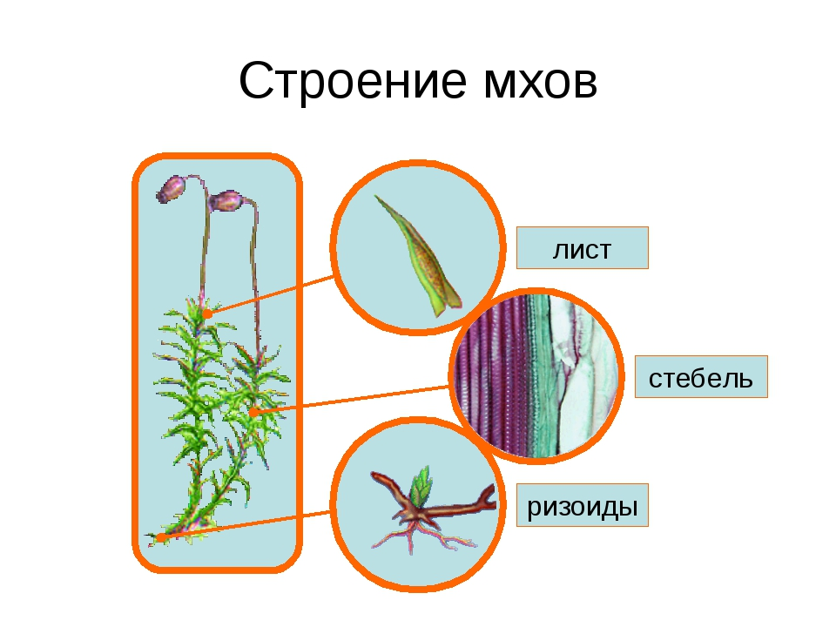
2. Прочитай текст и обведи правильный ответ.
В 1492г на трёх небольших кораблях экспедиция Колумба вышла из Испанского города Палоса и через 3 месяца достигла берегов неизвестной суши, которую Колумб принял за Индию, но открытые им земли были вовсе не Индией, а новой частью света, позже названной Америкой.
А в 1519г экспедиция из 5 кораблей под началом португальца Фернана Магеллана обогнула юго-восточную оконечность Южной Америки и вышла океан. В 1522г экспедиция обогнула земной шар и вернулась в Испанию. Океан во время плавания был спокойным и поэтому его назвали Тихим.

- Первое кругосветное путешествие совершила экспедиция:
а) Х. Колумба б) Ф. Магеллана б) Васко да Гамы

3. Используя карандаш и линейку, начерти план местности и свой путь на нем.
Численное значение масштаба составляет 1:100 000 (1клетка =1км)
Твоё начальное местоположение обозначено крестом. Ты вышел из дома и шел по сосновому лесу на юг 3 км, потом повернул на юго-запад и шел еще 2 км. Далее ты сел в лодку и плыл на север, до следующего берега 2,5км. Потом вышел, повернул строго на запад и шел до болота 1,5 км. Здесь вдоль болота ты прошел на северо-запад 3 км и пришел в лагерь к друзьям.

С |  |  |  |  |  |  |  |  | Х

4. Прочитай текст и озаглавь его
___________________________________
Бактерии важнейшее звено общего круговорота веществ в природе. Бактерии разрушают сложные органические вещества отмерших растений и животных, выделения живых организмов и разные отбросы. Питаясь этими органическими веществами, сапрофитные бактерии превращают их в перегной. Они своеобразные санитары планеты. Азотофиксирующие почвенные бактерии усваивают азот воздуха и выделяют азотные соединения. Которые используют растения. Кишечные бактерии помогают человеку и животным лучше переваривать и усваивать пищу. Благодаря молочнокислым бактериям человек получает такие полезные продукты как: творог, сметану, кефир и другие кисломолочные продукты, а также квашеную капусты и солёные огурцы.
Однако бактерии могут портить продукты питания, книги, картины, рыболовные сети. Бактерии паразиты вызывают инфекционные болезни.
Какова главная мысль текста?_________________________________________________________
________________________________________________________________________________________________________________________________
5. Назови одним словом
Меркурий, Венера, Земля, Марс, Юпитер, Сатурн, Уран – это
_______________________.
Хламидомонада, хлорелла, спирогира, улотрикс, ламинария – это _______________________ .
6. Установи правильную последовательность действий при приготовлении препарата кожицы чешуи лука (запиши буквы в нужном порядке).
а) Накрой покровным стеклом кожицу.
б) Подготовь предметное стекло, тщательно протерев его салфеткой
в) Пинцетом сними кожицу с чешуи лука. Маленький кусочек чешуи положи в каплю воды и расправь кончиком иглы.
г) Пипеткой нанеси на стекло 1 -2 капли раствора йода.
Ответ-----------------------------------------------------------

7. Правильно – ли заполнена таблица? ____________
№ | утверждение | верно
1 | Кожица и пробка – это покровная ткань | +
2 | Передвижение воды органических веществ в растении происходит по сосудам | _
3 | Камбий обеспечивает рост стебля в толщину | +
4 | Механическая ткань образована лубяными и древесными волокнами | +
5 | Ситовидные трубки обеспечивают гибкость и прочность растения | +

8. Вырази своё мнение (отношение) к высказыванию «Бактерии – это вредные и опасные организмы»
_______________________________________________________________
_______________________________________________________________
________________________________________________________________
________________________________________________________________
9. Прочитай диалог. Что учится делать ученик?
Учитель: Найди на карте город, в котором мы живем.
Ученик: Я нашел. Это город Санкт-Петербург. Что дальше?
Учитель: Посмотри, в каком полушарии относительно экватора он располагается. Какова широта параллели? Определи число градусов.
Ученик: Я определил.
Учитель: Теперь посмотри, в каком полушарии относительно нулевого меридиана находится наш город. Найди долготу меридиана и так же определи число градусов.
Ученик: Готово.
Учитель: Молодец. Что мы сегодня учились делать?
____________________________________________________________________________________________________________________________________________

- Отметь точкой и дугой на данном отрезке, какую часть заданий контрольной работы ты выполнил (-ла)
A B

Для учителя.
Диагностическая работа по проверке сформированности метапредметных умений у учащихся 5 классов

Цель проведения: выявить уровень сформированности метапредметных умений учащихся пятых классов для понимания общих тенденций обучения ученика, класса, школы и уточнения плана коррекции для формирования универсальных учебных действий в 5 классе.
Инструкция к проведению.
Ученики самостоятельно подписывают работу (фамилия, имя полностью, класс, школа). Работу учащиеся выполняют в течение одного часа. Ученики самостоятельно читают содержание работы, определяют план её выполнения, выполняют в соответствии с планом.
Диагностическая работа составлена на разном предметном материале по биологии и географии. Рассматривается формирование регулятивных, познавательных, коммуникативных универсальных учебных действий на уровне представлений. Все задания рассчитаны на ориентацию в способе действий. Мониторинг формирования личностных универсальных учебных действий в 5 классе не проводится.

Задание 1. Извлечение (включая поиск и отбор) и понимание информации
Биология
Рассмотри рисунок и ответь на вопрос
- Из каких органов состоит тело мха Кукушкин лён?
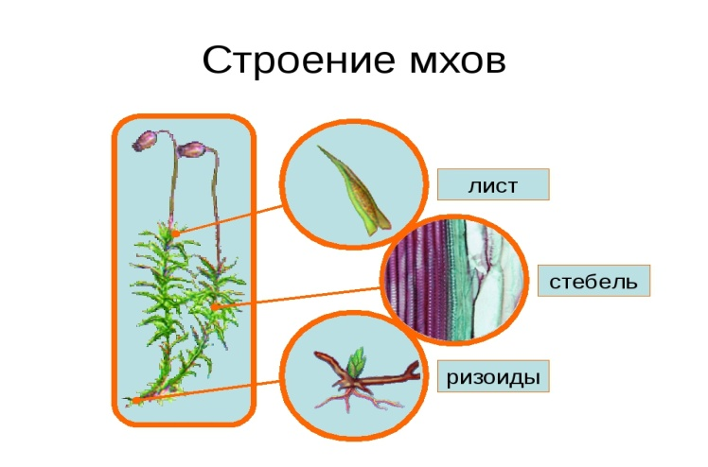
Верный ответ: Тело кукушкина льна состоит из стеблей и листьев
Выполнено верно – 2 балла
Если назван один из органов или оба органа и ещё ризоиды - 1 балл
Ответа нет – 0 баллов
Задание 2 .
Извлечение и понимание информации данной в неявном виде, дифференциация явной и неявной информации. Из предложенных вариантов выбрать ответ на вопрос по тексту
География
Прочитай текст и обведи правильный ответ.
В 1492г на трёх небольших кораблях экспедиция Колумба вышла из Испанского города Палоса и через 3 месяца достигла берегов неизвестной суши, которую Колумб принял за Индию, но открытые им земли были вовсе не Индией, а новой частью света, позже названной Америкой.
А в 1519г экспедиция из 5 кораблей под началом португальца Фернана Магеллана обогнула юго-восточную оконечность Южной Америки и вышла в океан. В 1522г экспедиция обогнула земной шар и вернулась в Испанию. Океан во время плавания был спокойным и поэтому его назвали Тихим.
- Первое кругосветное путешествие совершила экспедиция:
А) Х. Колумба Б) Ф. Магеллана В) Васко да Гамы
Верный ответ: Б
Критерии оценивания:
Выполнено верно –2 балла
Учащийся выбрал ответ Б и А/В –1балл
Выполнено неверно –0 баллов

Задание 3. Кодирование и перекодирование информации любых видов. Предмет мониторинга: умение перевести данные из текста в схему или таблицу
География
Используя карандаш и линейку, начерти план местности и свой путь на нем. (Численное значение масштаба составляет 1:100 000 (1см=1км))
Твоё начальное местоположение обозначено крестом. Ты вышел из дома и шел по сосновому лесу на юг 3 км, потом повернул на юго-запад и шел еще 2 км. Далее ты сел в лодку и плыл на север, до следующего берега 2,5км. Потом вышел из лодки и повернул строго на запад и шел до болота 1,5 км. Здесь вдоль болота ты прошел на северо-запад 3 км и пришел в лагерь к друзьям.
5 |  |  |  |  |  |  | Х
 |  |  | 4 |  | 3 |  | 1
 |  |  |  |  | 2

С

Критерии оценивания:
Выполнено верно –2 балла
Есть единичные ошибки в определении сторон горизонта –1 балл
Выполнено неверно –0 баллов
Задание 4. Анализ текстов. Предмет мониторинга: умение определять тему текста (озаглавить), и выделять основную мысль
Биология
Прочитай текст и озаглавь его
___________________________________
Бактерии важнейшее звено общего круговорота веществ в природе. Бактерии разрушают сложные органические вещества отмерших растений и животных, выделения живых организмов и разные отбросы. Питаясь этими органическими веществами, сапрофитные бактерии превращают их в перегной. Они своеобразные санитары планеты. Азотофиксирующие почвенные бактерии усваивают азот воздуха и выделяют азотные соединения, которые используют растения. Кишечные бактерии помогают человеку и животным лучше переваривать и усваивать пищу. Благодаря молочнокислым бактериям человек получает такие полезные продукты как: творог, сметану, кефир и другие кисломолочные продукты, а также квашеную капусты и солёные огурцы.
Однако бактерии могут портить продукты питания, книги, картины, рыболовные сети. Бактерии паразиты вызывают инфекционные болезни.
Выдели главную мысль текста____________________________________
Верный ответ: Если дано заглавие « Роль бактерий в природе и жизни человека. Главная мысль текста: бактерии приносят как пользу, так и вред или ответ дан иными словами с сохранением данного смысла.
Критерии оценивания:
Выполнено верно – 2 балла,
Если дано только верное название, или только выделена главная мысль– 1 балл
Ответа нет - 0 баллов
Задание 5. Логическая переработка полученной информации. Предмет мониторинга: умение обобщать
География.
Назови одним словом.
Меркурий, Венера, Земля, Марс, Юпитер, Сатурн, Уран – это _________________________
Верный ответ: планеты
Критерии оценивания:
Выполнено верно –2 балла
Выполнено неверно –0 баллов
Биология
Назови одним словом.
Хламидомонада, хлорелла, спирогира, улотрикс, ламинария – это ______________________
Верный ответ: водоросли
Критерии оценивания:
Выполнено верно –2 балла,
Если дан ответ - растения, то 1 балл
Если ответа нет – 0 баллов
Задание 6. Составление алгоритмов действий. Предмет мониторинга: умение самостоятельно определять последовательность указанных действий для решения какой–то учебной задачи
Биология
Установи правильную последовательность действий при приготовлении препарата кожицы чешуи лука (запиши буквы в нужном порядке).
а) накрой покровным стеклом кожицу
б) подготовь предметное стекло, тщательно протерев его салфеткой
в) пинцетом сними кожицу с чешуи лука маленький кусочек чешуи положи в каплю йода и расправь кончиком иглы.
г) пипеткой нанеси на стекло 1 -2 капли раствора йода.
Ответ-----------------------------------------------------------
Верный ответ: б, г, в, а
Критерии оценивания:
Выполнено верно –2 балла,
Если правильно 3 или 2 буквы – 1 балл
Если весь порядок не правильный, или правильно только одна буква-0 баллов
Задание 7. Оценка имеющейся информации. Предмет мониторинга: умение оценивать достоверность (правильность) информации
Биология
Правильно ли заполнена таблица? ____________
№ | утверждение | верно
1 | Кожица и пробка – это покровная ткань | +
2 | Передвижение воды органических веществ в растении происходит по сосудам | _
3 | Камбий обеспечивает рост стебля в толщину | +
4 | Механическая ткань образована лубяными и древесными волокнами | +
Верный ответ: верно
Критерии оценивания:
Ответ правильный – 2 балла
Ответ « неверно» или ответа нет -0 баллов
Задание 8. Высказывание собственной аргументированной точки зрения. Предмет мониторинга: умение формулировать своё мнение, отношение к проблеме
Биология
Вырази своё мнение (отношение) к высказыванию «Бактерии – это вредные и опасные организмы»
Верный ответ: не согласен, т.к. бактерии могут приносить как пользу, так и вред или ответ дан иными словами с сохранением данного смысла
Критерии оценивания:
Ответ правильный – 2 балла
Если ответ без пояснения «не согласен» - 1 балл
Если ответ « согласен» - 0 баллов

Задание 9. Решение коммуникативных задач. Предмет мониторинга: понимание речевого высказывания, т.е. понимание цели собеседника или понимание учебного задания с опорой на услышанный диалог
География
Прочитай диалог. Что учиться делать ученик?
Учитель: Найди на карте город, в котором мы живем.
Ученик: Я нашел. Это город Санкт-Петербург. Что дальше?
Учитель: Посмотри, в каком полушарии относительно экватора он располагается. Какова широта параллели? Определи число градусов.
Ученик: Я определил.
Учитель: Теперь посмотри, в каком полушарии относительно нулевого меридиана находится наш город. Найди долготу меридиана и так же определи число градусов.
Ученик: Готово.
Учитель: Молодец. Что мы сегодня тренировались делать?

Верный ответ: определять географические координаты объектов
Критерии оценивания:
Выполнено верно –2 балла
Ответ неполный (определять широту/долготу/координаты)
Выполнено неверно –0 баллов
Задание 10. Самооценка. Предмет мониторинга: умение адекватно оценить себя, отмечать на отрезках части
Отметь на данном отрезке точкой и дугой ту часть контрольной работы, которую ты выполнил

А В

Критерии оценивания:
Самооценка ученика совпадает с объективной оценкой учителя – 2балла
Самооценка ученика частично совпадает с объективной оценкой учителя - 1балл
Самооценка не осуществлена – 0 баллов

Используемые ресурсы:
- Баринова И.И. География. Начальный курс. 5 класс: учебник для общеобразовательных учреждений/ И.И. Баринов, А.А. Плешаков, Н.И. Сонин. – 3 издание, стереот. - М: Дрофа, 2014. – 140 с. ил. карт.
- Пасечник В.В. Биология. Бактерии, грибы, растения. 5 кл.: учебник для общеобразовательных учреждений/ В.В. Пасечник. – М.: Дрофа, 2012. – 141с.

